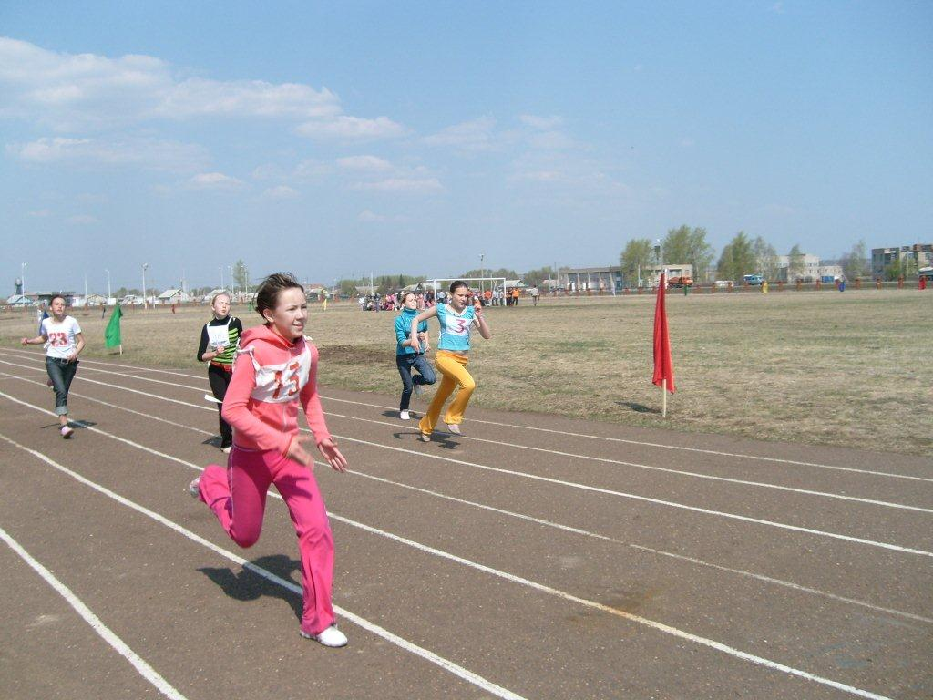

В республике завершился муниципальный этап Всероссийских спортивных соревнований школьников «Президентские состязания»

С 20 октября 2012 года по 15 марта 2013 года в Республике Татарстан проводился муниципальный этап Всероссийских спортивных соревнований школьников «Президентские состязания». В муниципальном этапе приняли участие 11 291 класс-команда из 1561 общеобразовательного учреждения республики с общим охватом 194 003 учащихся.

В программу соревнований включены:

- спортивное многоборье;

- «Веселые старты»;

- творческий конкурс «Олимпийский наш привет!»;

- теоретический конкурс «История олимпийского движения».

В качестве дополнительных видов проводились соревнования по мини-футболу, бадминтону, уличному баскетболу, настольному теннису, шахматно-шашечные турниры, турниры по борьбе (греко-римская борьба, дзюдо).

По итогам соревнований определены победители муниципального этапа:

**«Городские школы»**

**5 классы**

- МБОУ «Средняя общеобразовательная школа №4» Чистопольского муниципального района;

-МАОУ «Средняя общеобразовательная школа №17» Альметьевского муниципального района;

- МБОУ «Средняя общеобразовательная школа №80» Вахитовского района г. Казань;

- МБОУ «Гимназия №102» Московского района г. Казань;

- МБОУ «Средняя общеобразовательная школа №57» Кировского района г. Казань;

- МБОУ «Гимназия №6» Приволжского района г. Казань;

- МБОУ «Гимназия №5» Арского муниципального района;

- МБОУ "Камскоустьинская средняя общеобразовательная школа" Камско-Устьинского муниципального района;

- МБОУ «Средняя общеобразовательная школа №177» Ново-Савиновского района г. Казань;

-МБОУ «Средняя общеобразовательная школа №77» Авиастроительного района г. Казань;

**6 классы**

- МБОУ «Лицей №1» Чистопольского муниципального района;

- МБОУ «Средняя общеобразовательная школа №1» Альметьевского муниципального района;

- МБОУ Средняя общеобразовательная школа №1» Мамадышского муниципального района;

- МБОУ «Арская средняя общеобразовательная школа №2» Арского муниципального района;

- МБОУ «Средняя общеобразовательная школа №137» Кировского района г. Казань;

- МБОУ «Гимназия №52» Приволжского района г. Казань;

- МБОУ «Лицей №5» Вахитовского района г. Казань;

- МБОУ «Гимназия №122» Московского района г. Казань;

- МБОУ «Средняя общеобразовательная школа №10» Лениногорского муниципального района;

- МБОУ "Камскоустьинская средняя общеобразовательная школа" Камско-Устьинского муниципального района;

- МБОУ "Заинская средняя общеобразовательная школа №4" Заинского муниципального района;

- МБОУ «Средняя общеобразовательная школа №113» Ново-Савиновского района г. Казань;

- МБОУ «Средняя общеобразовательная школа № 6» Бугульминского муниципального района;

- МБОУ «Средняя общеобразовательная школа №101» Советского района г. Казань;

**7 классы**

- МБОУ «Средняя общеобразовательная школа №151» Кировского района г. Казань;

- МБОУ «Средняя общеобразовательная школа № 3» Кукморского муниципального района;

- МБОУ "Камскоустьинская средняя общеобразовательная школа" Камско-Устьинского муниципального района;

- МБОУ «Лицей №2» Чистопольского муниципального района;

- МБОУ «Гимназия №52» Приволжского района г. Казань;

- МБОУ «Средняя общеобразовательная школа №10» Лениногорского муниципального района;

- МБОУ «Гимназия №122» Московского района г. Казань;

- МБОУ «Гимназия №1» Альметьевского муниципального района;

- МБОУ «Арская гимназия №5» Арского муниципального района;

- МБОУ «Лицей №2» Бугульминского муниципального района;

-МБОУ «Заинская средняя общеобразовательная школа №1» Заинского муниципального района;

- МБОУ «Средняя общеобразовательная школа №85» Ново-Савиновского района г. Казань;

- МБОУ «Средняя общеобразовательная школа №115» Авиастроительного района г. Казань;

**8 классы**

- МБОУ "Камскоустьинская средняя общеобразовательная школа" Камско-Устьинского муниципального района;

- МБОУ «Средняя общеобразовательная школа №16» Чистопольского муниципального района:

- МБОУ «Средняя общеобразовательная школа №6» Лениногорского муниципального района:

- МБОУ "Камскоустьинская средняя общеобразовательная школа" Камско-Устьинского муниципального района;  
 - МБОУ «Средняя общеобразовательная школа № 80» Вахитовского района г. Казань:

-МБОУ «Гимназия №139» Приволжского района г. Казань;

- МБОУ «Гимназия №1» Кукморского муниципального района;

- МБОУ «Средняя общеобразовательная школа № 57» Кировского района г. Казань;

- МБОУ «Средняя общеобразовательная школа № 89» Ново-Савиновского района г. Казань;

- МБОУ «Средняя общеобразовательная школа № 77» Авиастроительного района г. Казань;

- МБОУ «Заинская средняя общеобразовательная школа №7 с углубленным изучением отдельных предметов» Заинского муниципального района;

- МБОУ ««Средняя общеобразовательная школа № 6» Бугульминского муниципального района;

- МБОУ «Болгарская средняя общеобразовательная школа № 2» Спасского муниципального района;

**10 классы**

- МБОУ «Средняя общеобразовательная школа №5» Лениногорского муниципального района;

- МБОУ «Средняя общеобразовательная школа №4» Чистопольского муниципального района;

- МАОУ «Средняя общеобразовательная школа №5» Альметьевского муниципального района;

- МБОУ «Средняя общеобразовательная школа №57» Кировского района г. Казань;

- МБОУ «Средняя общеобразовательная школа №99» Московского района г. Казань;

- МБОУ «Средняя общеобразовательная школа №13» Вахитовского района г. Казань;

- МБОУ «Средняя общеобразовательная школа №42» Приволжского района г. Казань;

- МБОУ «Лицей №145» Авиастроительного района г. Казань;

- МБОУ "Камскоустьинская средняя общеобразовательная школа" Камско-Устьинского муниципального района;

- МБОУ «Средняя общеобразовательная школа №177» Ново-Савиновского района г. Казань.

**Сельские школы**

**5 классы**

- МБОУ «Кузембетьевская средняя общеобразовательная школа» Мензелинского муниципального района;

- МБОУ «Гимназия с. Большой Сердек» Кукморского муниципального района;

- МАОУ «Базарно-Матакская средняя общеобразовательная школа» Алькеевского муниципального района;

- МБОУ «Балтасинская гимназия» Балтасинскго муниципального района;

- МБОУ «Татарско-Баганинская средняя общеобразовательная школа» Чистопольского муниципального района;

- МБОУ «Богородская средняя общеобразовательная школа» Пестречинского муниципального района;

- МБОУ «Старозюринская средняя общеобразовательная школа» Тюлячинского муниципального района;

- МБОУ «Новокашировская средняя общеобразовательная школа» Альметьевского муниципального района;

**6 классы**

- МБОУ «Чувашско-Бродская средняя общеобразовательная школа» Алькеевского муниципального района;

- МБОУ «Елховская средняя общеобразовательная школа» Альметьевского муниципального района;

- МБОУ «Балтасинская гимназия» Балтасинского муниципального района;

-МБОУ «Высокогорская средняя общеобразовательная школа №2» Высокогорского муниципального района;

- МБОУ «Мортовская средняя общеобразовательная школа» Елабужского муниципального района;

- МБОУ «Кощаковская средняя общеобразовательная школа» Пестречинского муниципального района;

- МБОУ «Сабинская кадетская школа-интернат Сабинского муниципального района;

- МБОУ «Большенырсинская средняя общеобразовательная школа» Тюлячинского муниципального района;

- МБОУ «Александровская средняя общеобразовательная школа» Чистопольского муниципального района;

- МБОУ «Калтаковская средняя общеобразовательная школа» Мензелинского муниципального района;

- МБОУ «Шадчинская средняя общеобразовательная школа» Мамадышского муниципального района;

**7 классы**

-МБОУ «Николаевская основная общеобразовательная школа» Мензелинского муниципального района;

- МБОУ «Большешинаринская средняя общеобразовательная школа» Сабинского муниципального района;

- МБОУ «Нижнеалькеевская средняя общеобразовательная школа» Алькеевского муниципального района;

-МБОУ «Муслюмовская средняя общеобразовательная школа» Муслюмовского муниципального района;

-МБОУ «Мульминская средняя общеобразовательная школа» Высокогорского муниципального района;

- МБОУ «Балтасинская гимназия» Балтасинского муниципального района;

- МБОУ «Алексеевская средняя общеобразовательная школа №2» Алексеевского муниципального района;

- МБОУ «Танаевская средняя общеобразовательная школа» Елабужского муниципального района;

- МБОУ «Пестречинская средняя общеобразовательная школа №2» Пестречинского муниципального района;

- МБОУ «Муслюмкинская средняя общеобразовательная школа» Чистопольского муниципального района;

- МБОУ «Верхнекибякозинская средняя общеобразовательная школа» Тюлячинского муниципального района;

- МБОУ «Сармановская средняя общеобразовательная школа» Сармановского муниципального района;

- МБОУ «Кичучатская средняя общеобразовательная школа» Альметьевского муниципального района;

**8 классы**

-МБОУ «Кадряковская средняя общеобразовательная школа» Мензелинского муниципального района;

-МБОУ «Нижнеалькеевская средняя общеобразовательная школа» Алькеевского муниципального района;

-МБОУ «Большешинаринская средняя общеобразовательная школа» Сабинского муниципального района;

-МБОУ «Левашовская средняя общеобразовательная школа» Алексеевского муниципального района;

-МБОУ Кугунурская средняя общеобразовательная школа» Балтасинского муниципального района;

-МБОУ «Карагалинская средняя общеобразовательная школа» Чистопольского муниципального района;

-МБОУ «Ленино-Какушкинская средняя общеобразовательная школа» Пестречинского муниципального района;

-МБОУ «Муслюмовская средняя общеобразовательная школа» Муслюмовского муниципального района;

-МБОУ «Бирюлинская средняя общеобразовательная школа» Высокогорского муниципального района;

-МБОУ «Большеметескинская средняя общеобразовательная школа» Тюлячинского муниципального района;

-МБОУ «Лекаревская средняя общеобразовательная школа» Елабужского муниципального района;

-МБОУ «Сармановскаая средняя общеобразовательная школа» Сармановского муниципального района;

-МБОУ «Малобугульминская средняя общеобразовательная школа» Бугульминского муниципального района;

-МБОУ «Абдрахмановская средняя общеобразовательная школа» Альметьевского муниципального района;

-МБОУ «Кимовская средняя общеобразовательная школа» Спасского муниципального района;

**10 классы**

- МБОУ «Алексеевская средняя общеобразовательная школа №3» Алексеевского муниципального района;

- МБОУ «Черемшанская средняя общеобразовательная школа» Апастовского муниципального района;

- МБОУ «Балтасинская средняя общеобразовательная школа» Балтасинского муниципального района;

- МБОУ «Кузембетьевская средняя общеобразовательная школа» Мензелинского муниципального района;

-МБОУ «Нижнеалькеевская средняя общеобразовательная школа» Алькеевского муниципального района;

-МБОУ «Ленино-Кокушкинская средняя общеобразовательная школа» Пестречинского муниципального района;

-МБОУ «Старозюринская средняя общеобразовательная школа» Тюлячинского муниципального района;

-МБОУ «Ямашурминская средняя общеобразовательная школа» Высокогорского муниципального района.

В соответствии с жеребьевкой, проведенной Всероссийским Оргкомитетом по проведению «Президентских состязаний», к участию в соревнованиях допускается класс-команда параллели 6-х классов.

На основании отборочного (заочного) республиканского этапа Всероссийских спортивных соревнований школьников «Президентские состязания» на финал республиканского этапа приглашаются команды:

**Городские школы:**

- МБОУ «Средняя общеобразовательная школа №101» Советского района г. Казань, 6а класс;

- МБОУ «Средняя общеобразовательная школа №6 с углубленным изучением отдельных предметов» Бугульминского муниципального района, 6в класс;

- МБОУ «Арская средняя общеобразовательная школа №2» Арского муниципального района, 6а класс;

- МБОУ «Средняя общеобразовательная школа №1» Мамадышского муниципального района, 6а класс;

- МБОУ «Средняя общеобразовательная школа №10» Лениногорского муниципального района, 6б класс;

- МБОУ «Лицей №1» Чистопольского муниципального района, 6б класс;

- МБОУ «Средняя общеобразовательная школа №1» Альметьевского муниципального района, 6а класс;

- МБОУ «Заинская средняя общеобразовательная школа №4» Заинского муниципального района, 6а класс.

**Сельские школы:**

- МБОУ «Савалеевская средняя общеобразовательная школа» Заинского муниципального района, 6 класс;

- МБОУ «Балтасинская гимназия» Балтасинского муниципального района, 6 класс

- МБОУ «Высокогорская средняя общеобразовательная школа №2» Высокогорского муниципального района, 6б класс;

- МБОУ «Зеленорощинская средняя общеобразовательная школа» Лениногорского муниципального района, 6 класс;

- МБОУ «Шадчинская средняя общеобразовательная школа» Мамадышского муниципального района, 6 класс

- МБОУ «Мортовская средняя общеобразовательная школа» Елабужского муниципального района, 6 класс;

- МБОУ «Александровская средняя общеобразовательная школа» Чистопольского муниципального района, 6 класс;

- МБОУ «Чувашско-Бродская средняя общеобразовательная школа» Алькеевского муниципального района, 6 класс.

Финал республиканского этапа Всероссийских спортивных соревнований школьников «Президентские состязания» состоится с 26 по 28 апреля 2013 года в Заинском муниципальном районе.

